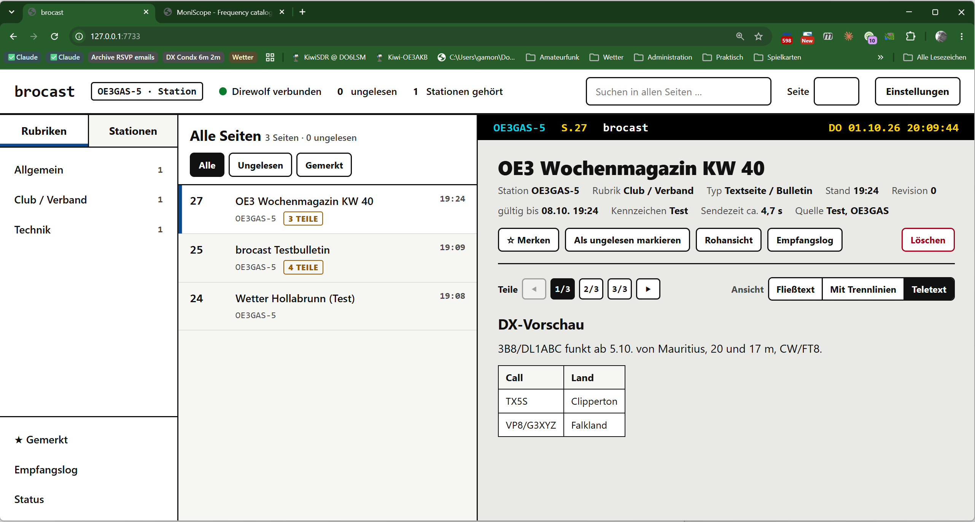
Als ich TinyBox, meine kleine BBS, geschrieben habe, dachte ich darüber nach, wie man Nachrichten „schön“ darstellen kann. Die simple Darstellung von Nachrichten und Bulletins als reiner ASCII-Text ist heute nicht mehr state of the art. Die Idee war, eine minimalistische Übertragung über PR zu schaffen, die mit einem geeigneten Client dann optisch ansprechend und auch angenehm zu bedienen ist.
Herausgekommen ist „brocast“.
brocast ist ein „Teletext über Packet Radio“: eine Station sendet Informationsseiten über AX.25 als Rundspruch, also ohne Verbindungsaufbau, und Empfänger sammeln sie wie Videotext-Tafeln.
Prinzip: Jede Seite ist ein einzelner AX.25-Frame mit höchstens 240 Bytes. Der Inhalt ist in CBOR kodiert, und statt Feldnamen stehen dort nur Zahlen. Was diese Zahlen bedeuten (Namen, Einheiten, Skalierung, Anzeigetexte auf Deutsch und Englisch), steht im Dictionary brocast-core.yaml, das Sender und Empfänger lokal haben. So passt zum Beispiel eine Wetterseite in etwa 57 Bytes.

brocastd (der Daemon) arbeitet über den KISS-Port von Direwolf und läuft in einem von zwei Modi:
- Station: Inhaltsanbieter (zuerst TinyBox) liefern Seiten als JSON über eine lokale Schnittstelle (Port 8090). Ein Karussell legt fest, wann welche Seite gesendet wird: eine neue Revision sofort, danach mit wachsendem Abstand (2, 5, 10 min, später alle 30 min). Ein Airtime-Budget von 15 % hält den Kanal für die Mailbox frei, nur Notfallseiten dürfen es überschreiten. Zurückgezogene Seiten werden noch dreimal mit dem Kennzeichen „zurückgezogen“ gesendet.
- Listener: Empfangene Seiten werden wie Teletext verwaltet: gelesen/ungelesen, „aktualisiert“ bei neuer Revision, Favoriten, Ablauf, Höchstzahlen und Abo mit Opt-out. Warnungen sind immer sichtbar. Die Bedienung läuft über eine Weboberfläche auf http://127.0.0.1:7733/.
Der Listener ist nur Empfänger. Anders als im Teletext kann er nicht bei der „station“ Aktualisierungen anfordern. Der Listener sollte also einige Zeit laufen. Das „Karussell“ der Station sorgt für die Verteilung der Bulletins über die UI frames.
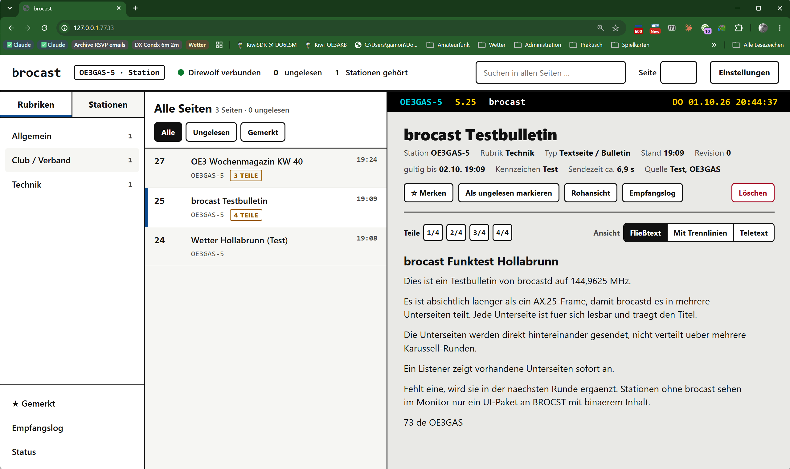Schaubild 1: Die Darstellung eines Bulletins kann mehrere Unterseiten enthalten
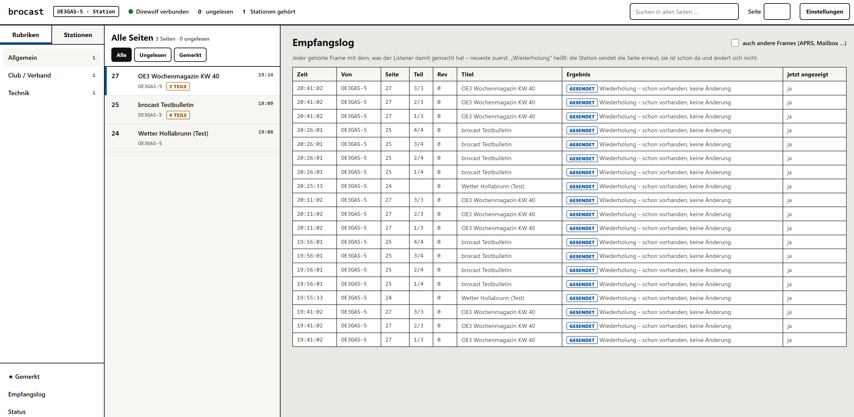Schaubild 2: Auch ein Empfangslog ist eingebaut, um zu sehen, was auf der Frequenz los ist

